|  |  |
| --- | --- |
| ICS | 91.220 |
| CCS | |  | | --- | | D:\000000部门项目\09标准化插件开发\程序源代码\StandardEditor_ShanDongKeXieYuan\团标首页面字母T.pngD:\000000部门项目\09标准化插件开发\程序源代码\StandardEditor_ShanDongKeXieYuan\团标首页面字母T后面的反斜杠.png CS |   P 97 |

团体标准

T/CS XXXX—2025

钢板式盾尾密封刷

Steel plate shield tail seal brush

XXXX - XX - XX发布

XXXX - XX - XX实施

中国商品学会  发布

目次

[前言 II](#_Toc206084210)

[1 范围 1](#_Toc206084211)

[2 规范性引用文件 1](#_Toc206084212)

[3 术语和定义 1](#_Toc206084213)

[4 结构 1](#_Toc206084214)

[5 型号 2](#_Toc206084215)

[6 技术要求 3](#_Toc206084216)

[7 试验方法 4](#_Toc206084217)

[8 检验规则 5](#_Toc206084218)

[9 标志、随行文件 6](#_Toc206084219)

[10 包装、运输和贮存 6](#_Toc206084220)

1. 前言

本文件按照GB/T 1.1—2020《标准化工作导则 第1部分：标准化文件的结构和起草规则》的规定起草。

请注意本文件的某些内容可能涉及专利。本文件的发布机构不承担识别专利的责任。

本文件由昆山众备机械设备有限公司提出。

本文件由中国商品学会归口。

本文件起草单位：昆山众备机械设备有限公司。

本文件主要起草人：XXX。

钢板式盾尾密封刷

* 1. 范围

本文件规定了钢板式盾尾密封刷的结构、型号、技术要求、检验规则、标志、包装、运输和贮存，描述了试验方法。

本文件适用于钢板式盾尾密封刷（以下简称钢板刷）的生产和检验。

* 1. 规范性引用文件

下列文件中的内容通过文中的规范性引用而构成本文件必不可少的条款。其中，注日期的引用文件，仅该日期对应的版本适用于本文件；不注日期的引用文件，其最新版本（包括所有的修改单）适用于本文件。

GB/T 191 包装储运图示标志

GB/T 228.1 金属材料 拉伸试验 第1部分:室温试验方法

GB/T 230.1 金属材料 洛氏硬度试验 第1部分: 试验方法

GB/T 1222 弹簧钢

GB/T 3098.1 紧固件机械性能 螺栓、螺钉和螺柱

GB/T 3098.2 紧固件机械性能 螺母

GB/T 6388 运输包装收发货标志

GB/T 13384 机电产品包装通用技术条件

* 1. 术语和定义

下列术语和定义适用于本文件。

盾尾密封刷 tail seal brush

安装在盾构机尾部内圈，用来防止地下水、土砂、泥水和壁后注浆浆液对盾尾的渗漏的密封机械部件。

* 1. 结构

钢板刷由压板、销钉、压板、螺母、弹簧板、止浆板组成，结构图见图 1。

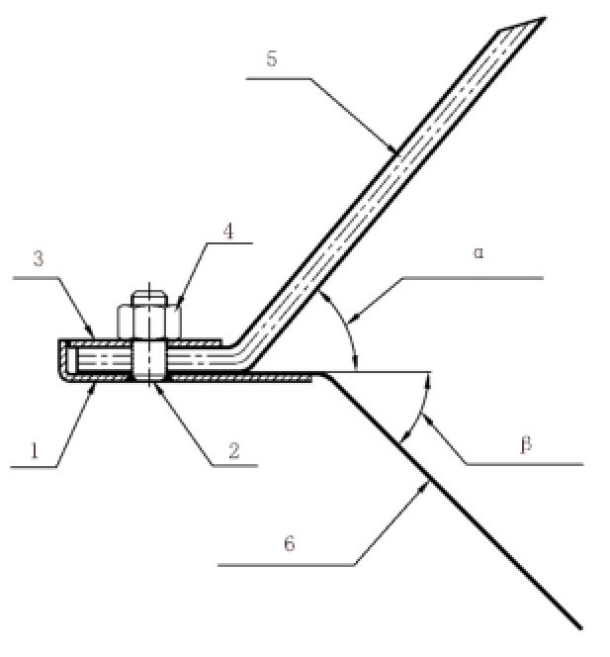

标引序号、符号说明：

1——底板； 5——弹簧板；

2——销钉； 6——止浆板（选配）；

3——压板； α——后保护板夹角；

4——螺母； β——止浆板夹角。

1. 钢板刷结构示意图
   1. 型号

钢板刷型号编制方法如下：

DWB

特征代码：带止浆板 Z，不带为空白（选配）

主参数：*W*×*L*1×*L*2×*H*，尺寸用阿拉伯数字表示（见图2），单位为毫米（mm）

结构型式代码：DWB 代表钢板刷

宽度 200 mm，底板长度 140 mm，后保护板长度 300 mm，厚度 25 mm 的不带止浆板的钢板刷可表示为 DWS 200×170×240×30。

宽度 200 mm，底板长度 140 mm，后保护板长度 300 mm，厚度 25 mm 的带止浆板的钢板刷可表示为 DWS 200×170×240×30-Z。

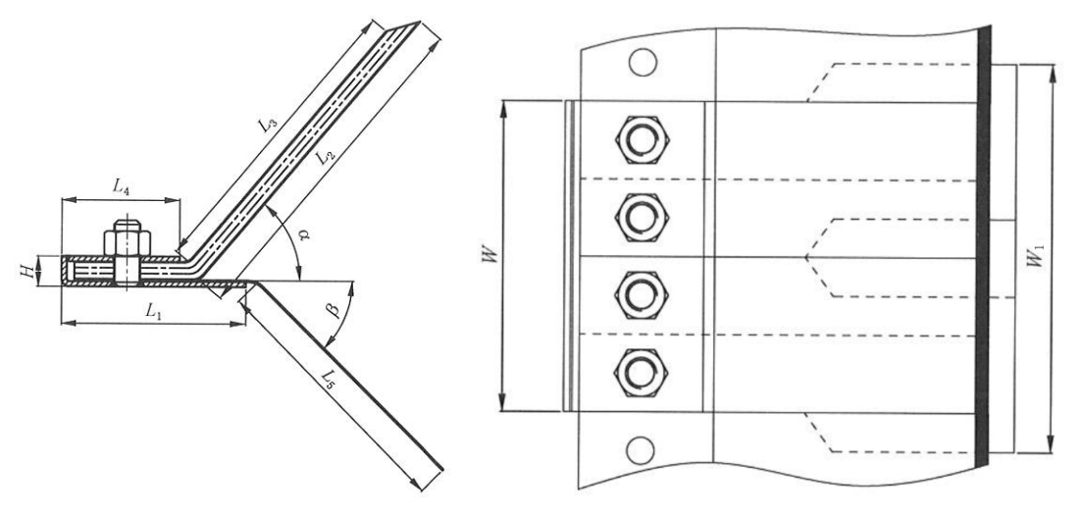

标引符号说明：

*W*——钢板刷宽度； *L*3——弹簧板长度；

*W*1——钢板止浆板宽度； *L*4——压板长度；

*H*——钢板刷厚度； *L*5——止浆板长度；

*L*1——底板长度； *α*——后保护板夹角；

*L*2——后保护板长度； *β*——止浆板夹角。

1. 尺寸示意图
   1. 技术要求
      1. 外观

金属板表面及周边不应有飞边、毛刺等缺陷。

* + 1. 尺寸公差

应符合表 1 的规定。

1. 尺寸公差

| 项目 | 尺寸公差 |
| --- | --- |
| 钢板刷宽度 *W*/mm | ±0.5 |
| 钢板刷止浆板宽度 *W*1/mm | ±2 |
| 钢板刷厚度 *H*/mm | 0  -1 |
| 底板长度 *L*1/mm | ±0.5 |
| 后保护板长度 *L*2/mm | ±2 |
| 弹簧板长度 *L*3/mm | ±2 |
| 压板长度 *L*4/mm | ±1 |
| 止浆板长度 *L*5/mm | ±2 |
| 后保护板夹角 *α*/° | ±3 |
| 止浆板夹角 *β*/° | ±1.5 |
| 1. 尺寸示意图见图 2。 | |

* + 1. 螺栓、螺母

宜选用性能等级不低于 4.8 级的螺栓，其性能等级和力学性能应符合 GB/T 3098.1 的规定。

宜选用性能等级不低于 5 级的螺母，其性能等级和力学性能应符合 GB/T 3098.2 的规定。

* + 1. 保护板、止浆板、弹簧板

保护板、止浆板、弹簧板宜采用 65 Mn 弹簧钢或综合性能同等及以上材质，其抗拉强度应不小于 980 MPa，热处理后硬度为 HRC42～HRC48，牌号和化学成分应符合 GB/T 1222 的规定。

* + 1. 疲劳强度

单片弹簧板压到测试间隙 8 mm，反复连续下压 5 000 次，保护板应无裂纹。

* + 1. 塑性变形量

单片弹簧板压到测试间隙 8 mm，保持 72 h 静压，保护板应无裂纹，角度变化应 ≤10°

* + 1. 耐磨性

磨损试验前后保护板磨损量应不大于 0.4 mm。

* 1. 试验方法
     1. 外观

在光线明亮的环境下目测。

* + 1. 尺寸偏差

使用符合精度要求的量具测量。

* + 1. 螺栓、螺母

按 GB/T 3098.1 的相关规定检测螺栓力学性能。

按 GB/T 3098.2 的相关规定检测螺母力学性能。

* + 1. 保护板、止浆板、弹簧板

按 GB/T 228.1 的规定检测保护板、止浆板、弹簧板的抗拉强度。

按 GB/T 230.1 的规定检测保护板、止浆板、弹簧板的硬度。

按 GB/T 1222 的相关规定检测保护板、止浆板、弹簧板的化学成分。

* + 1. 疲劳强度

疲劳测试示意图见图 3。

测试装备上下面为平行，弹簧板一端用压板固定。

测试前测量弹簧板角度，将弹簧板一端装入测试装备中，另一端下压到测试间隙 8 mm，或采用相同功能检查治具连续 5 000 次下压，检查并记录保护板有无裂纹。

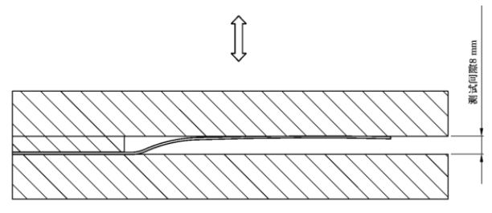

1. 钢板刷疲劳测试示意图
   * 1. 塑性变形量

测试前测量弹簧板角度，将弹簧板一端装入测试装备中，另一端下压到测试间隙 8 mm（见图 3），保持 72 h 静压后检测，检查保护板有无裂纹，记录弹簧板角度数值。

* + 1. 耐磨性

使用符合精度要求的量具测量磨损前后密封刷保护板的厚度。

* 1. 检验规则
     1. 检验分类

分为出厂检验和用户检验。

* + 1. 出厂检验

钢板刷出厂前，应经制造厂质量检验部门检验合格并出具出厂检验报告后方可出厂。

出厂检验项目应符合表 2 的规定。

1. 检验项目

| 序号 | 检验项目 | 技术要求 | 试验方法 | 出厂检验 | 用户检验 |
| --- | --- | --- | --- | --- | --- |
| 1 | 外观 | 6.1 | 7.1 | △ | △ |
| 2 | 尺寸公差 | 6.2 | 7.2 | △ | — |
| 3 | 螺栓、螺母 | 6.3 | 7.3 | △ | — |
| 4 | 保护板、止浆板、弹簧板 | 6.4 | 7.4 | △ | — |
| 5 | 疲劳强度 | 6.5 | 7.5 | △ | — |
| 6 | 塑性变形量 | 6.6 | 7.6 | △ | — |
| 7 | 耐磨性 | 6.7 | 7.7 | △ | — |
| 1. “△”表示检验项目，“—”表示不检项目。 | | | | | |

* + 1. 用户检验

货到用户指定地点后，由用户指定专人进行检验，有问题通知厂家共同检验。

检验项目应符合表 2 的规定。

* + 1. 判定规则

钢板刷检验结果全部符合本文件第 6 章技术要求则判为合格品。

* 1. 标志、随行文件
     1. 标志

钢板刷销售标志应至少包括下列内容：

1. 产品名称；
2. 产品型号；
3. 制造厂名称；
4. 执行标准编号；
5. 出厂编号及制造日期。

标志应清晰、牢固，不应因运输条件和自然条件而褪色、变色、脱落。

* + 1. 随行文件

随行文件包括：

1. 出厂检验报告；
2. 产品安装说明书（按客户需要）；
3. 随机装箱清单。
   1. 包装、运输和贮存

包装箱的制作应符合 GB/T 13384 的规定。

包装运输图示标志应符合 GB/T 191 及 GB/T 6388 的规定，其主要内容包括：

1. 收货站及收货单位名称；
2. 发货站及发货单位名称；
3. 产品名称和型号；
4. 重量、箱号及外形尺寸；
5. 起吊作业标志。

钢板刷应贮存在通风、防水、防潮的室内。

